POZVÁNKA
NA DEN S ČESKÝM STRUKTURALISMEM

Ústav pro českou literaturu AV ČR, v. v. i., zve literární vědce, zástupce dalších humanitních a společenskovědních oborů, studenty a všechny zájemce z řad kulturní veřejnosti na Den s českým strukturalismem, který pořádá v úterý 1. prosince 2015.

Strukturalismus, zrozený ve dvacátých letech 20. století v prostředí Pražského lingvistického kroužku, bývá chápán jako badatelský směr či metodologie, která zásadním způsobem ovlivnila nejen domácí lingvistiku, estetiku, literární a divadelní vědu aj., ale která je známá a vlivná také v zahraničí. Vedle snahy zachytit vývoj a tradici českého strukturalismu v širších historických, kulturních a politických souvislostech se v posledních letech prosazuje „návrat k pramenům“, k důležitým studiím, přednáškám, dopisům a dokumentům předních českých strukturalistů, které zároveň poskytují další interpretační perspektivy. Cílem je nové čtení a tedy kritické posouzení možností a přínosu českého strukturalismu humanitním a společenských vědám. Právě tento trend má již několik zásadních výsledků. Ty, které vznikly za účasti badatelů ÚČL AV ČR, chceme odborné i širší veřejnosti představit v rámci Dne s českým strukturalismem. Jedná se zejména o edici korespondence členů Pražského lingvistického kroužku (Pražská škola v korespondenci. Dopisy z let 1924−1989; 2014), knižně dosud nevydané přednášky Jana Mukařovského (Estetické přednášky II; 2014) či výbor ze zahraniční diskuse o strukturalismu (Český strukturalismus v diskusi; 2014). Monografie Ondřeje Sládka Jan Mukařovský. Život a dílo (2015) představuje první komplexní knižní zhodnocení zdrojů a proměn klíčového představitele pražské školy, soubor studií Milana Jankoviče Cesty za smyslem literárního díla II (2015) rozvíjí teoretické koncepty založené na tradici pražského strukturalismu. Program bude mít přednáškový a diskusní charakter.

Program:
13:30 Zahájení Dne s českým strukturalismem (moderátor: Robert Kolár)

Přednáškový blok:
- Představení publikací (autoři a editoři knih: Marie Havránková, Vladimír Petkevič, Daniela Hodrová, Ondřej Sládek)

Diskusní blok:
- Komentáře k jednotlivým titulům (Alice Jedličková, Zdeněk Hrbata, Richard Müller, Bohumil Fořt aj.)
- Diskuse o představených knihách, ale také o vývoji českého strukturalismu a jeho aktuálním výzkumu. Pozvání přijali například Lubomír Doležel, Aleš Haman, Mojmír Grygar a další.

15:30 Na diskusní blok naváže slavnostní přípitek a společenské setkání.
16: 30 Zakončení Dne s českým strukturalismem.

Místo konání: přednáškový sál Ústavu pro českou literaturu AV ČR, Na Florenci 3/1420, Praha 1 (vchod C, 3. patro). Vstup volný.

Další informace: PhDr. Ondřej Sládek, Ph.D., sladek@ucl.cas.cz, +420 728 611 619

Vydané publikace:
Milan Jankovič: Cesty za smyslem literárního díla II, ed. Daniela Hodrová, Praha: ÚČL AV ČR 2015, 460 s.
Kniha navazuje na svazek vydaný v roce 2005 (Karolinum). Je sumou Jankovičových prací za posledních patnáct let. Zahrnuje studie, v nichž rozpracovává svá zásadní životní teoretická témata – sémantické gesto, dění smyslu, pojetí díla v pohybu, pojem nezáměrnosti. Tato témata sleduje i ve svých interpretacích děl E. Juliše, B. Hrabala, M. Ajvaze, D. Hodrové či B. Hrabala.

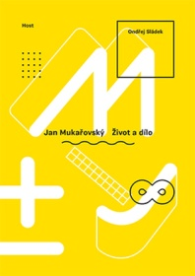
Ondřej Sládek: Jan Mukařovský. Život a dílo, Brno: Host 2015, 451 + 32 s.
Monografie o životě a díle Jana Mukařovského, která ho představuje nejen jako významného vědce, ale také jako veřejného a politického činitele. Sleduje hlavní vlivy formující Mukařovského osobnost a myšlení, vykresluje osobní vztahy, které ho pojily například s Romanem Jakobsonem nebo Vladislavem Vančurou. Autor přistupuje k životu a dílu Jana Mukařovského jako k určité jednotě. Celkový pohled na proměny myšlení Jana Mukařovského doplňují detailní analytické sondy zaměřené na vybrané koncepty a teoretické problémy, kterými se zabýval.

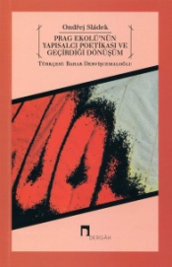
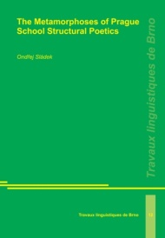
Ondřej Sládek: The Metamorphoses of Prague School Structural Poetics, München: Lincom Europa 2015, 198 s. (v tureckém překladu vydáno v Istanbulu 2014)
Monografie mapuje a analyzuje proměny, kterými prošel český literárněvědný strukturalismus v průběhu 20. století. V centru pozornosti jsou zejména díla a přístupy těch českých literárních teoretiků a historiků, kteří odešli do exilu (zvl. L. Doležela, M. Grygara a K. Chvatíka).

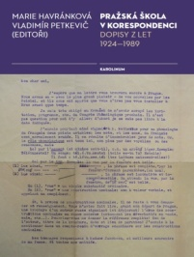
Marie Havránková – Vladimír Petkevič (eds.): Pražská škola v korespondenci. Dopisy z let 1924−1989, Praha: Karolinum 2014, 798 s.
Publikace představuje korespondenci členů Pražského lingvistického kroužku V. Mathesia, B. Havránka, R. Jakobsona, J. Mukařovského a B. Trnky s více než padesáti domácími i světovými lingvisty, např. Ženevské a Kodaňské školy. Ve výboru 581 komentovaných dopisů přináší objevné poznatky k vědeckému odkazu školy i dějinám evropského strukturalismu. Cizojazyčné dopisy jsou publikovány v originálním znění i v překladu.

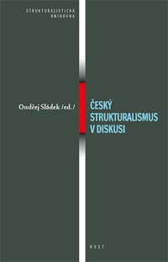
Ondřej Sládek (ed.): Český strukturalismus v diskusi, Brno: Host 2014, 396 s.
Kniha je výborem z široké diskuse o českém strukturalismu, kterou vedli západní literární vědci v 70.−90. letech 20. století. Obsahuje 15 studií, zabývajících se českým strukturalismem buď z hlediska širších vědeckých, kulturních a historických kontextů, anebo se úžeji zaměřují na poetiku, sémiotiku a estetiku J. Mukařovského a R. Jakobsona.

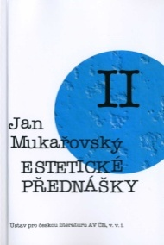
Jan Mukařovský: Estetické přednášky II. Úvod do estetiky. K sémantice lyriky. Estetika výtvarného umění. Malířství, eds. Marie Havránková a Milan Jankovič, Praha: ÚČL AV ČR 2014, 186 s.
Druhý svazek Estetických přednášek Jana Mukařovského zahrnuje tři autorovy uměnovědné přednášky z třicátých let 20. století, které byly až dosud otištěny pouze časopisecky.

